2000年广西高考生物真题及答案

**一、单项选择题**

1.在我国西部大开发的战略中，“保护天然林”和“退耕还林（草）”是两项重要内容，采取这两项措施的首要目标是：

A.开展生态旅游 B.发展畜牧业 C.增加木材产量 D.改善生态环境

2.细胞质基质、线粒体基质和叶绿体基质的：

A.功能及所含有机化合物都相同 B.功能及所含有机化合物都不同

C.功能相同，所含有机化合物不同 D.功能不同，所含有机化合物相同

3.假如水稻高秆（D）对矮秆（d）为显性，抗稻瘟病（R）对易感稻瘟病（r）为显性，两对性状独立遗传，用一个纯合易感病的矮秆品种（抗倒伏）与一个纯合抗病高秆品种（易倒伏）杂交，F2代中出现既抗病又抗倒伏类型的基因型及其比例为：

A.ddRR，1/8 B.ddRr，1/16

C.ddRR，1/16和ddRr，1/8 D.DDrr，1/16和DdRR，1/8

4.豆科植物与根瘤菌的互利共生关系主要体现在：

A.豆科植物从根瘤菌获得NH3，根瘤菌从豆科植物获得糖类

B.豆科植物从根瘤菌获得含氮有机物，根瘤菌从豆科植物获得NH3

C.豆科植物从根瘤菌获得N2，根瘤菌从豆科植物获得有机物

D.豆科植物从根瘤菌获得NO，根瘤菌从豆科植物获得NH3

5.请据图回答，经数小时后，U形管A、B两处的液面会出现下列哪种情况？（实验

|  |  |
| --- | --- |
| A.A处上升，B处下降  B.A、B两处都下降  C.A处下降，B处上升  D.A、B两处都不变  6.下图是一个陆地生态系统食物网的结构模式图，下列叙述中**不正确**的是：  A.在该食物网中，共有五条食物链存在  B.在该食物网中，H处于三个不同的营养级 |  |

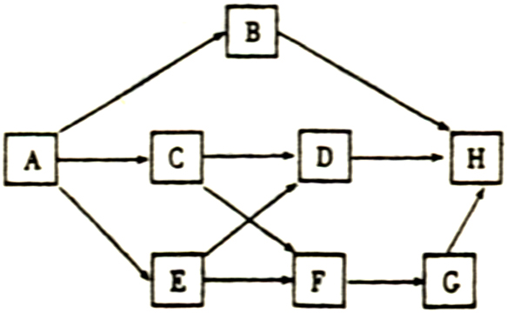

C.若B种群中各年龄期的个体数目比例适中，则该种群的密度在一段时间内会明显变大

D.在该食物网中，如果C种群的数量下降10%，则H的数量不会发生明显变化

7.切除某动物的垂体后，血液中：

A.生长激素减少，甲状腺激素也减少 B.生长激素减少，甲状腺激素增加

C.生长激素增加，甲状腺激素也增加 D.生长激素增加，甲状腺激素减少

8.植物细胞表现出全能性的必要条件是：

A.给予适宜的营养和外界条件

B.导入其它植物细胞的基因

C.脱离母体后，给予适宜的营养和外界条件

D.将成熟筛管的细胞核移植到去核的卵细胞内

装置足以维持实验过程中小白鼠的生命活动，瓶口密封，忽略水蒸气和温度变化对实验结果的影响。）

9.在下列哪项实验条件下，植物的幼嫩部分首先表现出病症？

A.氮亏缺 B.钙亏缺 C.磷亏缺 D.钾亏缺

**二、非选择题（共42分）**

1.（11分） ${}_{\text{27}}^{\text{60}}{}C_{0}$ 是典型的 $γ$ 放射源，可用于作物诱变育种，我国应用该方法培育出了许多农作物新品种，如棉花商产品种“鲁棉1号”，年种植面积曾达到3000多万亩，在我国自己培育的棉花品种中栽培面积最大。 $γ$ 射线处理作物后主要引起__________________，从而产生可遗传的变异，除 $γ$ 射线外，用于人工诱变的其它射线还有______________、______________、______________、______________和______________。

2.（15分）番茄在运输和贮藏过程中，由于过早成熟而易腐烂．应用基因工程技术，通过抑制某种促进果实成熟激素的合成能力，可使番茄贮藏时间延长，培育成耐贮藏的番茄新品种，这种转基因番茄已于1993年在美国上市．请回答：

（1）促进果实成熟的重要激素是___________，它能够发生的化学反应类型有________________、________________和________________。

（2）在培育转基因番茄的基因操作中，所用的基因的“剪刀”是________________，基因的“针线”是________________，基因的“运输工具”是________________。

（3）与杂交育种、诱变育种相比，通过基因工程来培育新品种的主要优点是________________和________________。

3.（9分）写出三种与光合作用有关的矿质元素的元素符号及它们在光合作用中的作用：

（1）元素：______，作用___________________________________________________；

（2）元素：______，作用___________________________________________________；

（3）元素：______，作用___________________________________________________。

4.（10分）血液中的钙离子在血液凝固过程中起重要作用，缺乏则血液不能凝固，草酸钾溶液能与血液中的钙离子发生的反应，形成草酸钙沉淀，起抗凝作用，请根据提供的实验材料和用具，简要写出第二步及以后的实验步骤和实验结果，验证钙离子在血液凝固中的作用，并回答问题。

**实验材料和用具：**（1）兔

（2）生理盐水

（3）酒精棉

（4）适宜浓度的草酸钾溶液

（5）透宜浓度的氯化钙溶液

（6）试管、注射器（针管、针头）

**实验步骤和实验结果**

**第一步：**在A、B试管中分别加入等量的草酸钾和生理盐水（见下图）

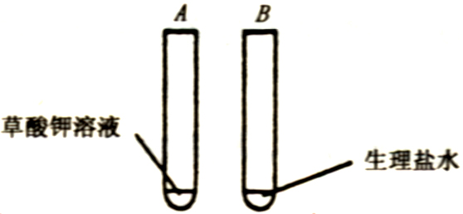

**第二步：**

问题：设置B管的目的是_________________________________________。

5.（1）核糖是一种五碳糖，它的衍生物腺苷也可与磷酸成酯如三磷酸腺苷，后者的分子简式为_________________________________________________________。

（2）三磷酸腺苷释放能量的表示式是______________________________。

**2000年全国高考理科综合（生物）试题答案**

**一、单项选择题（每题6分）**

|  |  |  |  |  |  |  |  |  |  |  |
| --- | --- | --- | --- | --- | --- | --- | --- | --- | --- | --- |
| **题 号** | **1** | **2** | **3** | **4** | **5** | **6** | **7** | **8** | **9** | **10** |
| **答 案** | **D** | **B** | **C** | **A** | **C** | **C** | **A** | **C** | **B** |  |

**二、非选择题（共42分）**

1.（6分）

**基因突变**；**X射线**；**中子（流）**；**紫外线**；**硫酸二乙酯**；**亚硝酸**。

2.（15分）

（1）**乙烯**；**加成**；**氧化**；**聚合**。

（2）**限制性内切酶**；**DNA连接酶**；**运载体**。

（3）**目的性强，育种周期短，克服远缘杂交的障碍**。

3.（9分）

（1）**Mg**；**叶绿素的成分**。

（2）**P**；**形成ATP需要磷**。

（3）**N**；**叶绿素和各种酸的成分**。

4.（12分）

第二步：**用酒精棉消毒，用注射器取兔血。**

第三步：**立即将等量的鲜血分别加入到A、B试管中，经过一段时间后。结果：A管：不凝固，B管：凝固。**

第四步：**将等量的CaCl2溶液分别加入到A、B两试管中。结果：A管：凝固，B管：仍凝固。**

（第四步中B管中不加溶液CaCl2不扣分）

问题：**作为A管的对照**。

注：①试剂用量对实验结果是有影响的，本题对此不作要求；

②这是一个开放性的实验题，学生设计的实验步骤可能有多种情况，请参照上述答案和评分标准适当给分。5.（1）**A—P～P～P**。

（2）**ATP****ADP＋Pi＋能量**。